十大品牌技术小结

1. 首先要仔细阅读项目文档，对潜在的难点着重分析并详细记录，例如 适配移动端还是Web端，还是两者兼容，Ajax 请求方式 参数，参数格式等
2. 页面布局，因为页面较为简单，采用百分比布局方式+CSS3弹性盒子
3. Ajax 数据传参需要通过a链接进行捆绑，或者利用自定义属性进行标记，
4. 字符串的处理，利用正则表达式，对a链接的数据进行截取，个人认为需要熟练掌握字符串的方法才能更好的处理数据（replace替换,substring从后开始截取字符串等）。



1. 引入第三方插件，会存在意想不到的默认样式，需要注意权重
2. 难点以及个人心得：对于事件没有明显的结束标志，需要创造条件（难以掌握，特别是对多个事件结束之后回调函数的绑定，希望大神给予技术支持）

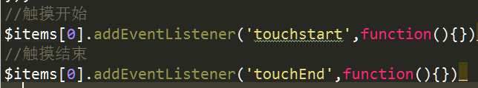

没有明显结束的标志，需要创造条件：

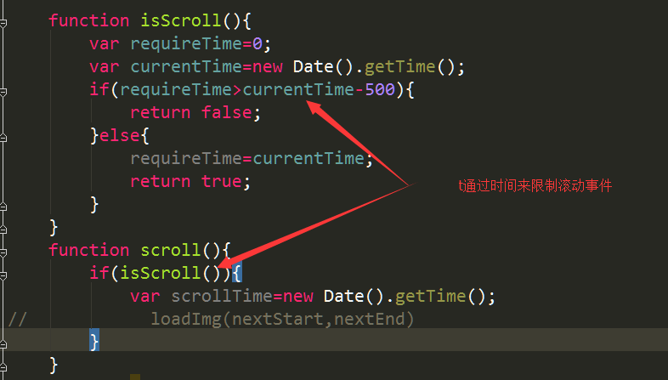

1. AJax重点，注意模板的生成，数据相互传递

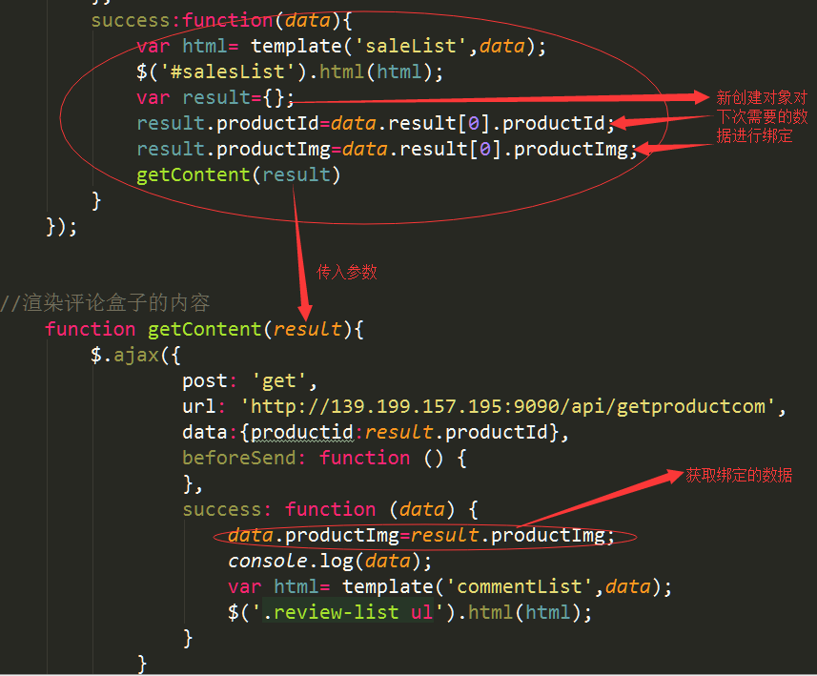

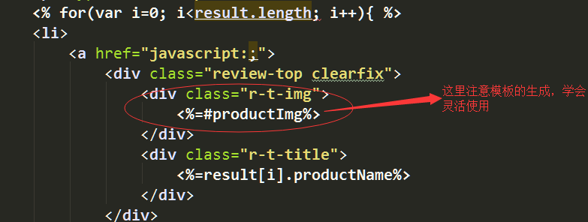

感谢万邵业老师提供专业高效的技术支持，田智宇老师耐心的指导，以及大家的热心帮助，谢谢大家！